**AGILIZANDO MENTES II**

Versión:0001 Fecha:25/04/2023

CAFÉ CON PALITO, S.L. Desarrollo de Aplicaciones

|  |  |  |
| --- | --- | --- |
|  |  |  |
| **Tel. 942-234-987 Avd. Primero de Mayo,**  **39011-Santander** | **Web: caféconpalito.es**  **email: caféconpalito@educantabria.es** |
|  |  |

Version:0001

|  |
| --- |
| Queda prohibido cualquier tipo de explotación y, en particular, la reproducción, distribución, comunicación pública y/o transformación, total o parcial, por cualquier medio, de este documento sin el previo consentimiento expreso y por escrito de la empresa propietaria. Diríjase a CAFÉ CON PALITO,S.L. |

Índice

1.- INTRODUCCIÓN. 1

2.- REQUISITOS MÍNIMOS. 2

3.- REQUISITOS RECOMENDADOS. 3

4.- LOGIN. 4

5.- USUARIO ALUMNO. 6

5.1.- PRINCIPAL. 6

5.2.- CÁLCULO. 6

5.3.- RESTO DIVISIÓN. 7

5.4.- EUCLIDES. 8

5.5.- CALCULADORA. 8

6.- USUARIO PROFESOR 9

6.1.- PRINCIPAL. 9

6.2.- CLASIFICACIONES. 9

6.3.- ALUMNOS. 10

7.- AJUSTES 11

8.- LICENCIA 12

8.1.- TERMINOS Y CONDICIONES. 12

8.2.- POLÍTICA DE PRIVACIDAD. 14

# 1.- INTRODUCCIÓN.

Bienvenido al manual de usuario de la aplicación “Agilizando Mentes II”, de juegos matemáticos para estudiantes de 1º a 4º de la ESO.

Esta aplicación ha sido diseñada para ayudar a los estudiantes a mejorar sus habilidades matemáticas a través de juegos y actividades interactivas.

En este manual, encontrará toda la información necesaria para utilizar la aplicación de manera efectiva.

# 2.- REQUISITOS MÍNIMOS.

Los requisitos mínimos generales necesarios para ejecutar está aplicación son:

* Sistema operativo: Está aplicación puede ejecutarse en diferentes sistemas operativos, como Windows 7, Linux, Mac OS 10.14, etc.
* Memoria RAM: La cantidad mínima requerida de memoria RAM es de, al menos 2 GB de RAM disponible.
* Espacio en disco: Se recomienda tener al menos 100 MB de espacio libre en disco.
* Procesador: Un procesador de 64 bits debiendo tener 1 GHz o más rápido.
* Versión de Java Runtime Environment (JRE): La versión mínima de JRE recomendada es la versión 8.

# 3.- REQUISITOS RECOMENDADOS.

Los requisitos recomendados para esta aplicación son los siguientes:

* Sistema operativo: Se recomienda utilizar un sistema operativo moderno y actualizado de 64 bits, como Windows 10, Mac OS 10.14 o superior, o una distribución de Linux reciente.
* Memoria RAM: Se recomienda tener al menos 4 GB de RAM disponible si bien 8 GB sería lo ideal.
* Espacio en disco: Es recomendable tener al menos 400 MB de espacio libre en disco para la instalación de la aplicación.
* Procesador: Se recomienda un procesador de 2 GHz o superior para ejecutar la aplicación.
* JRE 11: Se requiere instalar JRE 11 para compilar y ejecutar la aplicación Java. Se puede descargar desde la página oficial de Oracle.

# 4.- LOGIN.

Al entrar en la aplicación la primera pantalla que nos aparecerá es el inicio de sesión o login.

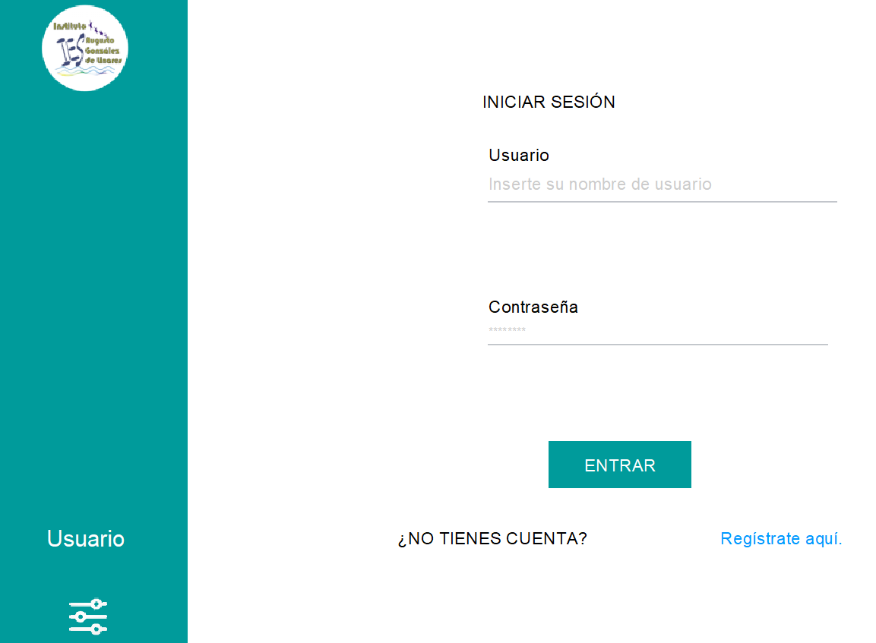

* Al acceder por primera vez deberá registrarse usando la opción “*Regístrate aquí”*. Para ello deberá rellenar obligatoriamente los datos que contienen asterisco (*), siendo el resto de datos opcionales.
* Si además eres profesor deberás darte de alta como tal en el botón de check 
* En el caso de estar ya registrado solo deberá rellenar los datos de “Usuario” y “Contraseña” para acceder siempre a la aplicación.

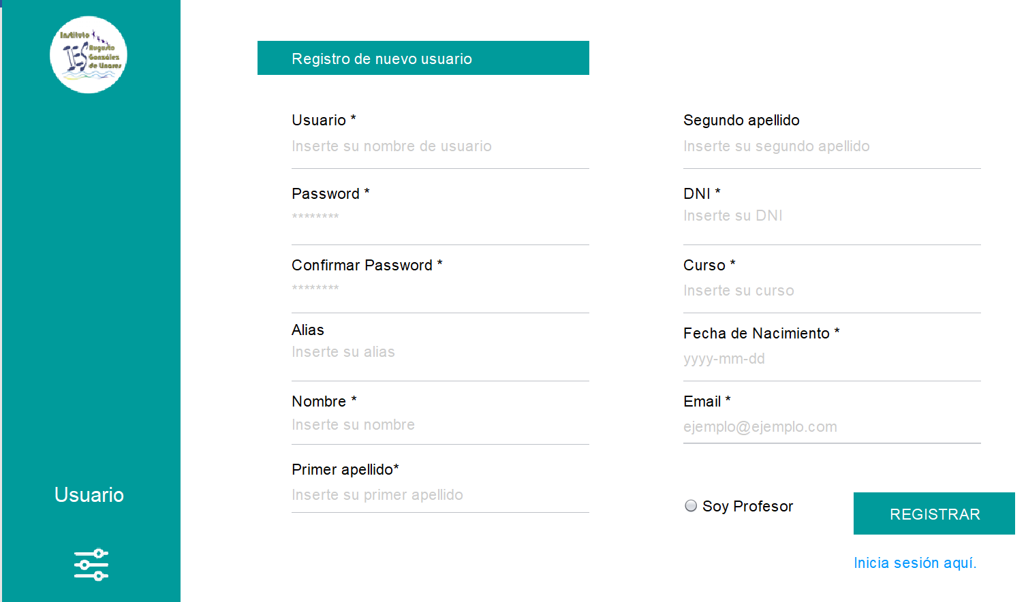

* En el supuesto caso de necesitar actualizar sus datos de acceso o de registro, simplemente debe clicar en la pestaña  y se desplegará el menú “Cambia tus datos”.

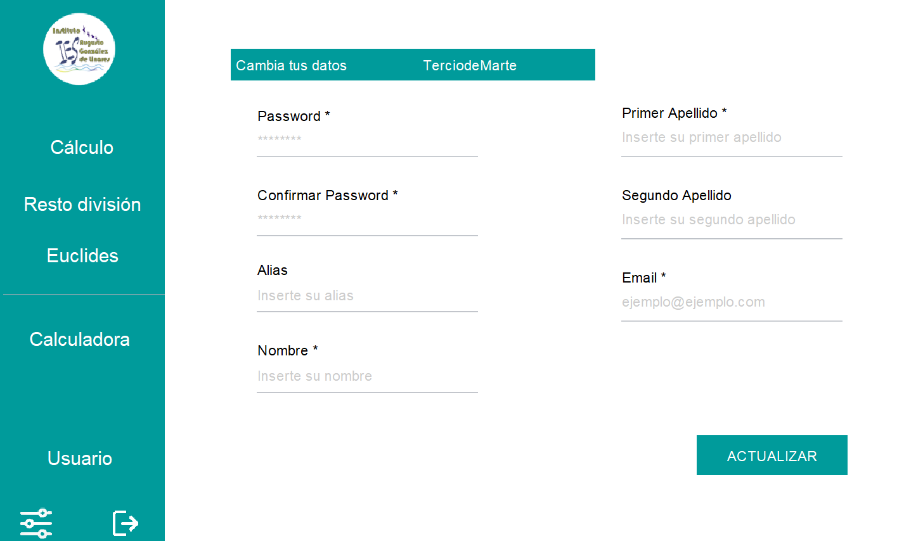

# 5.- USUARIO ALUMNO.

# 5.1.- PRINCIPAL.

Una vez dentro nos aparecerá la pantalla principal, la cual nos da la bienvenida. En el margen izquierdo de la misma nos aparecerá una barra de navegación que nos servirá para poder navegar dentro de la aplicación, eligiendo el juego con el que se desea comenzar.

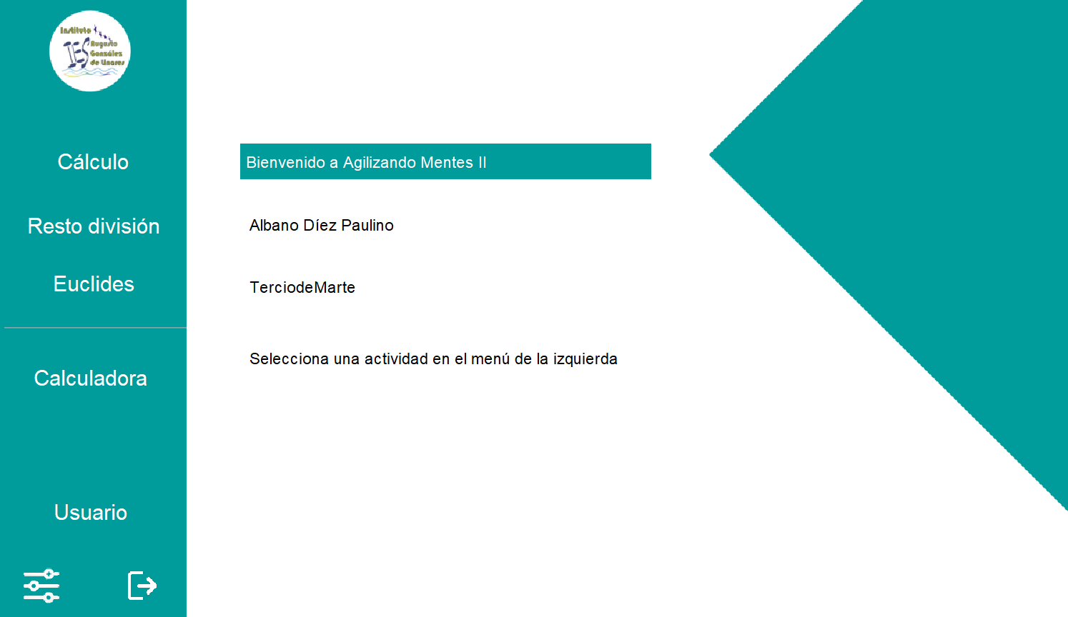

# 5.2.- CÁLCULO.

Si se clica sobre la pestaña , aparece el juego de cálculo 25. Dicho juego matemático consiste en **realizar 25 operaciones matemáticas correctas en el menor tiempo posible**; además las respuestas incorrectas penalizan con 5 segundos más de tiempo. El grado de complejidad de las operaciones matemáticas aumenta según el nivel que elijas, puedes elegir entre 4 niveles de complejidad, siendo el nivel 1 el más facil y el nivel 4 el más avanzado.

Cuando se termina la partida verás que se actualizan las tablas de Estadística que figuran en el margen derecho de la pantalla, donde podrás comprobar la clasificación general, así como cuáles son tus mejores partidas y tus últimas 5 partidas.

Solo necesitas clicar sobre el botón para empezar tu reto.

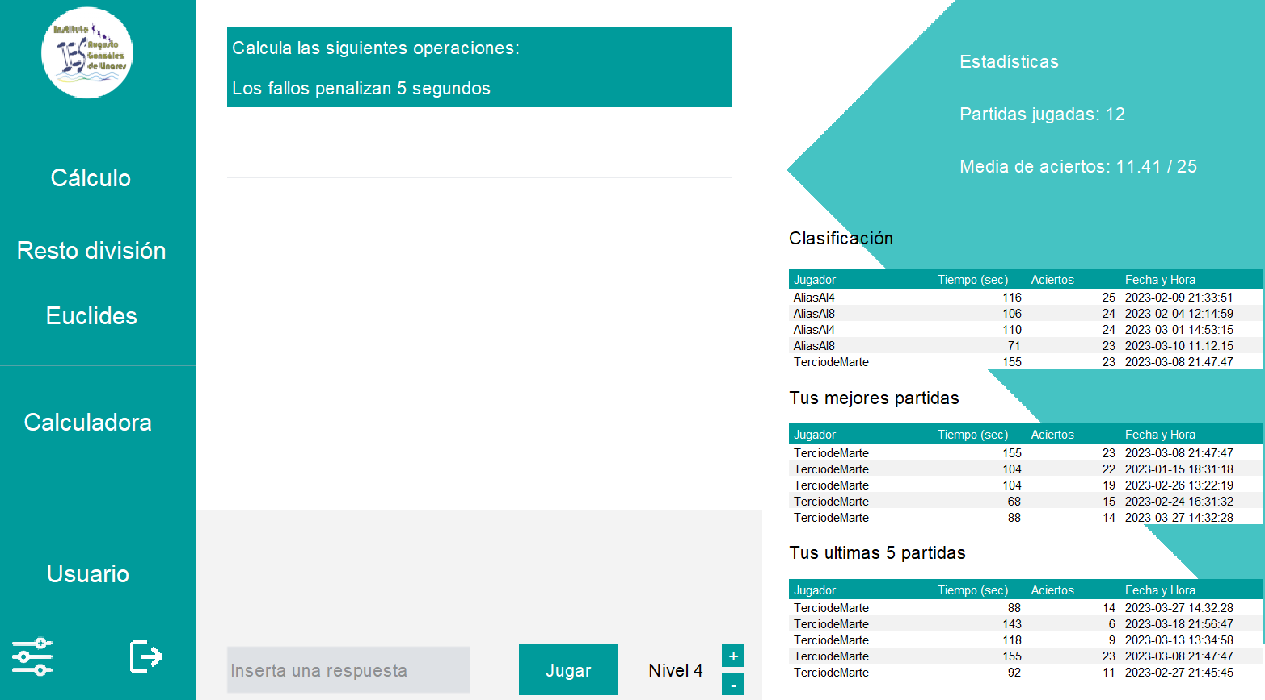

# 5.3.- RESTO DIVISIÓN.

Si se clica sobre la pestaña , aparece el juego cuya función es **calcular el resto de una división entera**. Simplemente con clicar sobre  comienza la partida. Dicha partida está compuesta de cinco intentos y te informa de todos los “Aciertos” que se han conseguido, así como del “Tiempo” invertido en ello.

Cuando se termina la partida podrás comprobar que se actualizan las tablas de Estadística que figuran en el margen derecho de la pantalla, donde podrás comprobar la clasificación general, así como cuáles son tus mejores partidas y tus últimas 5 partidas.

Siempre puedes volver a comenzar simplemente clicando de nuevo sobre “Jugar”.

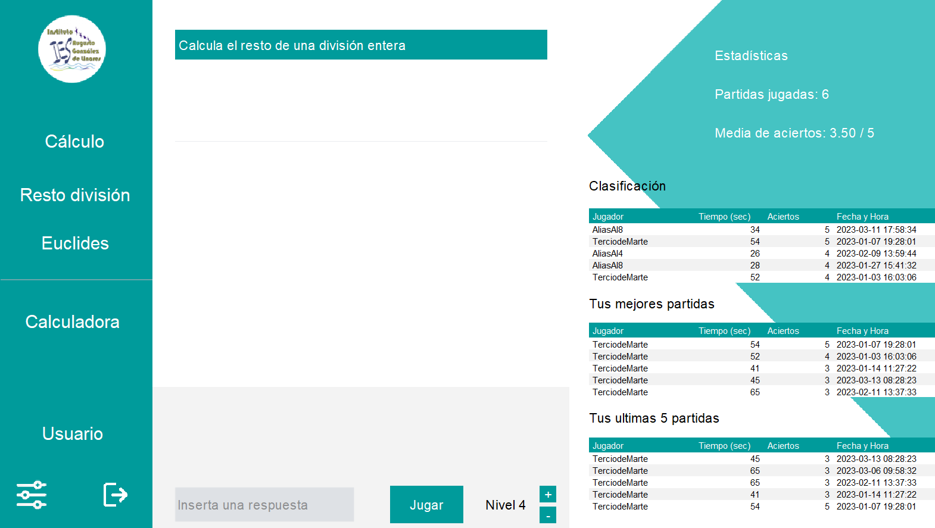

# 5.4.- EUCLIDES.

Si se clica sobre la pestaña , aparece el juego cuya función es **calcular el máximo común divisor**. Simplemente con clicar sobre  comienza la partida, la partida está compuesta de cinco intentos y te informa de los “Aciertos” obtenidos así como del “Tiempo” invertido.

Cuando se termina la partida verás que se actualizan las tablas de Estadística que figuran en el margen derecho de la pantalla, donde podrás comprobar tú clasificación, así como cuáles son tus mejores partidas y tus últimas 5 partidas.

Puedes volver a comenzar clicando de nuevo sobre “Nueva Partida”.

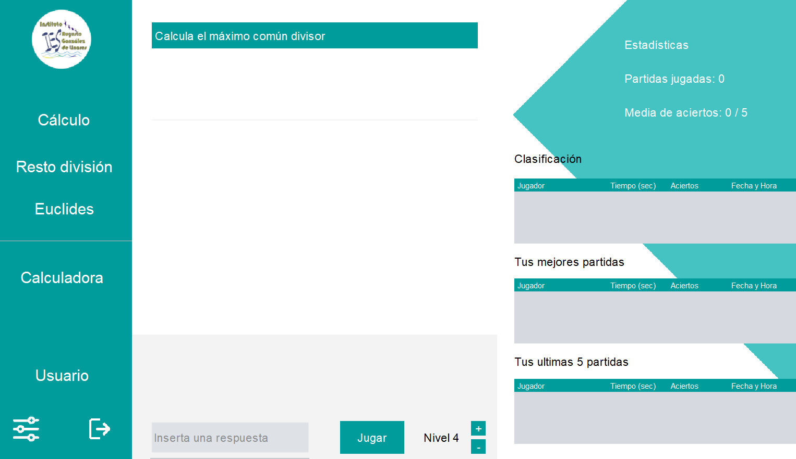

# 5.5.- CALCULADORA.

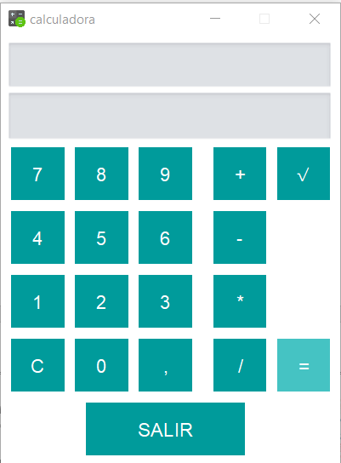

Se incorpora como herramienta de ayuda, para usarla simplemente debe clicar sobre ; aunque el reto consiste en realizar los juegos sin necesidad de que necesites usarla. ¡Animo! Tu puedes.

# 6.- USUARIO PROFESOR

# 6.1.- PRINCIPAL.

Solo se puede acceder a este apartado si previamente se ha inscrito como profesor. Una vez dentro nos aparecerá la pantalla principal, la cual nos da la bienvenida, y en el margen izquierdo de la misma, nos aparecerá una barra de navegación que nos servirá para poder navegar dentro de dicha aplicación.

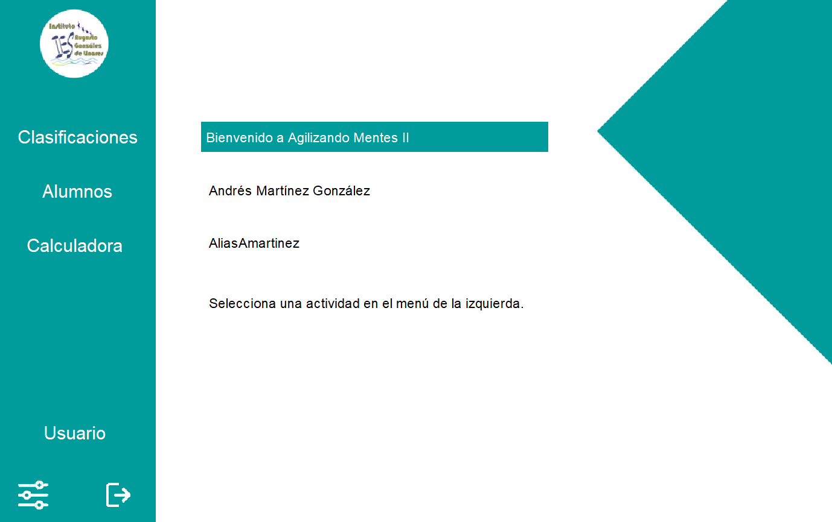

# 6.2.- CLASIFICACIONES.

Dentro de este panel se obtiene toda la información relativa al número de partidas jugadas, el total aciertos obtenidos y la media de aciertos obtenido por el alumno que desee comprobar. Dicha información le permitirá valor si dicho alumno ha mejorado, empeorado o está estancado en el cálculo matemático.

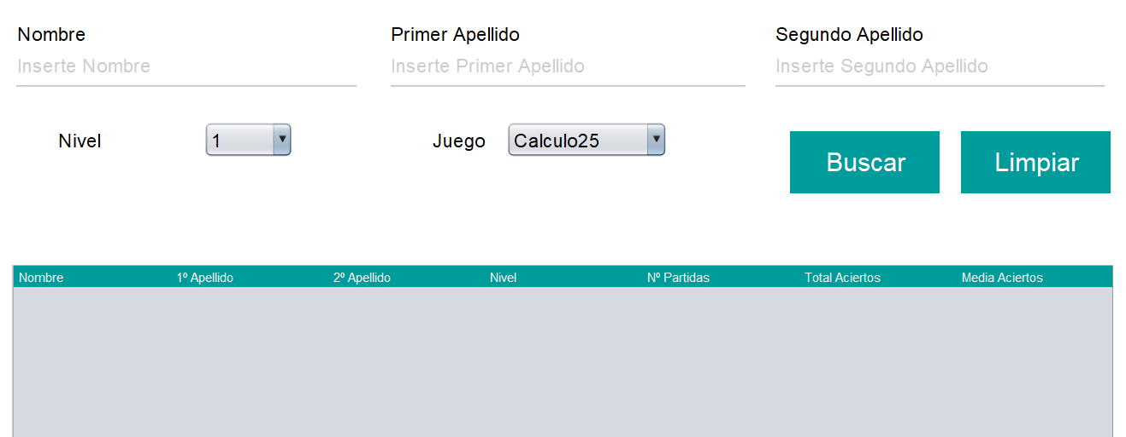

# 6.3.- ALUMNOS.

En la pestaña alumnos se puede consultar, introduciendo alguno de los datos de cualquier campo (admite tanto mayúsculas como minúsculas y nos es necesario introducir todos los datos para que te localice al alumno), todos los alumnos que se encuentran en la base de datos.

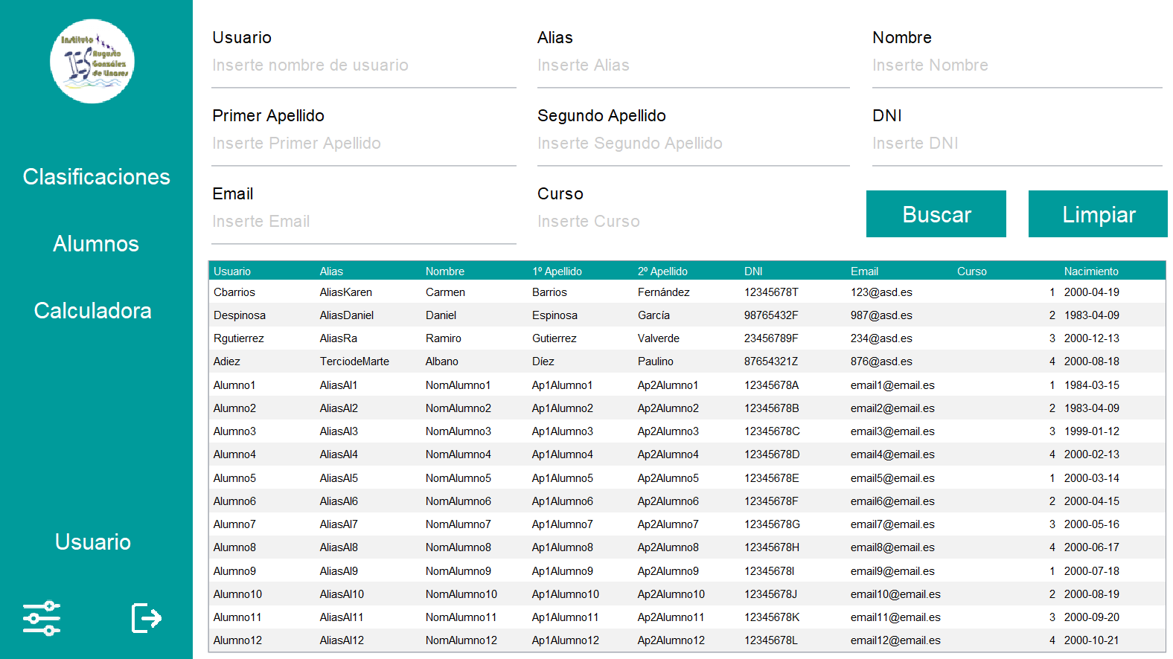

# 7.- AJUSTES

Te permite modificar el “Tamaño del Texto” para que se adapte a tus necesidades, además te permite elegir el “Idioma”, tanto en español como en inglés, y el botón del “Sonido” activa la lectura de los textos al pasar sobre ellos con el puntero del ratón.

Al panel se accede clicando sobre . Una vez adecuado a tus necesidades debes presionar sobre el botón .

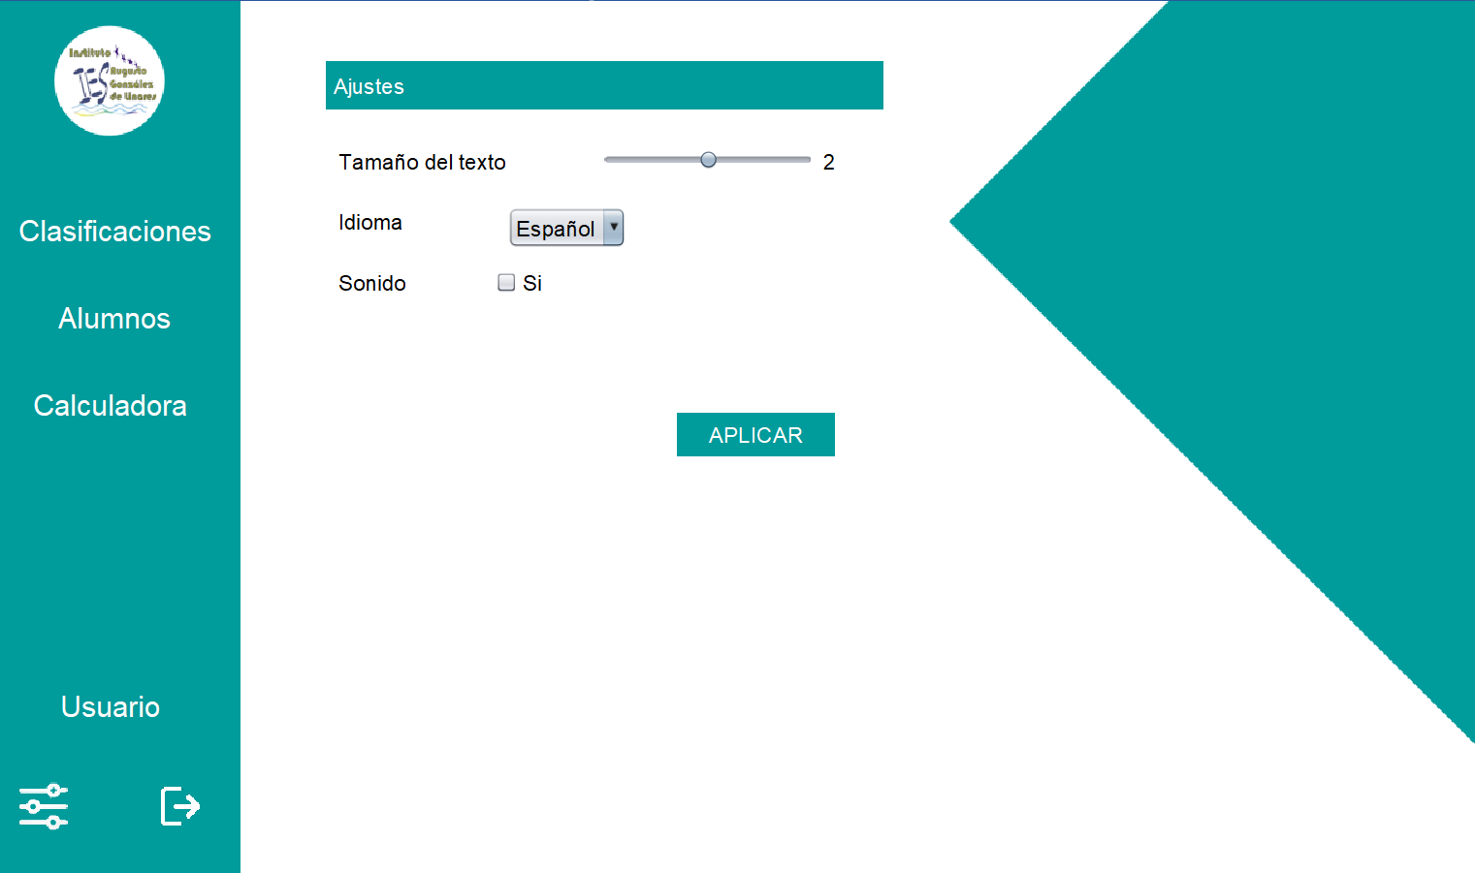

# 8.- LICENCIA

“Agilizando Mentes II” disfruta de una licencia de uso, que está sujeta a los términos y condiciones establecidos por **Licencia Apache Version 2.0., enero de 2004**; todos los paquetes producidos por “Café con Palito, S.L.” tienen licencia implícita bajo la Licencia Apache, Versión 2.0., a menos que se indique explícitamente lo contrario.

Licencia Derechos de autor: Sujeto a los términos y condiciones de esta Licencia, cada Colaborador le otorga a Usted una licencia de derechos de autor perpetua, mundial, no exclusiva, gratuita, libre de regalías e irrevocable para reproducir, preparar Obras derivadas de, exhibir públicamente, ejecutar públicamente, sublicenciar y distribuir el Trabajo y dichos Trabajos derivados en forma de Fuente u Objeto.

Licencia Patente: Sujeto a los términos y condiciones de esta Licencia, cada Colaborador le otorga a Usted una licencia de patente perpetua, mundial, no exclusiva, gratuita, libre de regalías e irrevocable (excepto como se establece en esta sección) para hacer, hacer, utilizar, ofrecer para vender, vender, importar y transferir de otro modo el Trabajo, cuando dicha licencia se aplique solo a aquellas reivindicaciones de patentes que pueden otorgar licencia a dicho Contribuidor y que necesariamente se infringen por su(s) Contribución(es) sola(s) o por la combinación de su(s) Contribución(es) con la Obra a la que se envió dicha(s) Contribución(es). Si inicia un litigio de patentes contra cualquier entidad (incluida una contrademanda o reconvención en una demanda) alegando que el Trabajo o una Contribución incorporada dentro del Trabajo constituye una infracción de patente directa o contributiva.

Marcas Registradas: Esta Licencia no otorga permiso para usar los nombres comerciales, las marcas registradas, las marcas de servicio o los nombres de productos del Licenciante, excepto cuando sea necesario para un uso razonable y habitual al describir el origen del Trabajo y reproducir el contenido del archivo de AVISO.

# 8.1.- TERMINOS Y CONDICIONES.

Los términos y condiciones de la aplicación “Agilizando Mentes II” son los siguientes:

Redistribución: Puede reproducir y distribuir copias del Trabajo o Trabajos derivados del mismo en cualquier medio, con o sin modificaciones, y en forma de Fuente u Objeto, siempre que cumpla con las siguientes condiciones:

a.- Debe entregar una copia de esta Licencia a cualquier otro destinatario de la Obra o de las Obras derivadas; y

b.- Debe hacer que cualquier archivo modificado lleve avisos destacados que indiquen que usted cambió los archivos; y

c.- Debe conservar, en la forma Fuente de cualquier Obra derivada que distribuya, todos los avisos de derechos de autor, patentes, marcas registradas y atribución de la forma Fuente de la Obra, excluyendo aquellas notificaciones que no pertenezcan a ninguna parte de las Obras derivadas; y

d.- Si la Obra incluye un " **AVISO**" archivo de texto como parte de su distribución, cualquier Trabajo derivado que usted distribuya debe incluir una copia legible de los avisos de atribución contenidos en dicho archivo de AVISO, excluyendo aquellos avisos que no pertenezcan a ninguna parte de los Trabajos derivados, en al menos uno de los siguientes lugares: dentro de un archivo de texto de AVISO distribuido como parte de las Obras Derivadas; dentro del formulario o documentación Fuente, si se proporciona junto con las Obras Derivadas; o, dentro de una pantalla generada por las Obras Derivadas, si y dondequiera que dicho tercero los avisos de las partes normalmente aparecen. El contenido del archivo de AVISO es solo para fines informativos y no modifica la Licencia. Puede agregar sus propios avisos de atribución dentro de los Trabajos derivados que distribuye, junto con o como un anexo al texto del AVISO del Trabajo, siempre que dichos avisos de atribución adicionales no puedan interpretarse como una modificación de la Licencia.

Puede agregar Su propia declaración de derechos de autor a Sus modificaciones y puede proporcionar términos y condiciones de licencia adicionales o diferentes para el uso, la reproducción o la distribución de Sus modificaciones, o para cualquiera de dichas Obras derivadas en su totalidad, siempre que Su uso, reproducción y distribución del Trabajo cumple con las condiciones establecidas en esta Licencia.

Presentación de Contribuciones: A menos que Usted indique explícitamente lo contrario, cualquier Contribución enviada intencionalmente por Usted al Licenciante para su inclusión en el Trabajo estará sujeta a los términos y condiciones de esta Licencia, sin ningún término o condición adicional. Sin perjuicio de lo anterior, nada de lo aquí contenido reemplazará o modificará los términos de cualquier acuerdo de licencia por separado que haya celebrado con el Licenciante con respecto a dichas Contribuciones.

Información personal: Al utilizar la aplicación, el usuario puede proporcionar información personal a “Café con Palito, S.L”. El usuario reconoce que “Café con Palito, S.L” puede utilizar esta información de acuerdo con su política de privacidad, que se adjunta a continuación.

Enlaces a terceros: La aplicación puede incluir enlaces a sitios web o servicios de terceros. El usuario asume toda la responsabilidad al utilizar estos servicios y “Café con Palito, S.L” no será responsable de ningún daño o pérdida resultante del uso de estos servicios.

Modificaciones: “Café con Palito, S.L” se reserva el derecho de modificar los términos y condiciones en cualquier momento y sin previo aviso al usuario. Cualquier cambio en los términos y condiciones será efectivo inmediatamente después de su publicación en la aplicación.

Responsabilidad: El usuario asume toda la responsabilidad al utilizar la aplicación y acepta indemnizar a “Café con Palito, S.L” por cualquier daño, pérdida o responsabilidad resultante del uso de la aplicación.

Al utilizar la aplicación, el usuario acepta estos términos y condiciones. Si el usuario no está de acuerdo con estos términos y condiciones, no debe utilizar la aplicación.

# 8.2.- POLÍTICA DE PRIVACIDAD.

La Política de privacidad de la aplicación “Agilizando Mentes II” es la siguiente:

Información recopilada: “Café con Palito, S.L” puede recopilar información personal del usuario, como el nombre y la dirección de correo electrónico, a través de la aplicación. También puede recopilar información no personal, como el tipo de dispositivo utilizado y la ubicación del usuario.

Uso de la información: “Café con Palito, S.L” utilizará la información personal del usuario únicamente para fines educativos y de mejora de la aplicación. No compartirá ni venderá la información personal del usuario a terceros sin su consentimiento.

Seguridad de la información: “Café con Palito, S.L” tomará medidas razonables para proteger la información personal del usuario contra el acceso no autorizado, la divulgación o la modificación. Sin embargo, no se puede garantizar la seguridad completa de la información en línea.

Retención de información: “Café con Palito, S.L” retendrá la información personal del usuario durante el tiempo necesario para cumplir con los fines para los que se recopiló, a menos que se requiera por ley o regulación.

Acceso y corrección: El usuario tiene derecho a acceder y corregir la información personal que se ha proporcionado a “Café con Palito, S.L” a través de la aplicación.

Menores de edad: La aplicación está destinada a usuarios de 11 años o más. El desarrollador no recopila información personal de menores de edad sin el consentimiento de los padres o tutores legales.

Cambios en la política de privacidad: “Café con Palito, S.L” se reserva el derecho de modificar esta política de privacidad en cualquier momento. Los cambios entrarán en vigor inmediatamente después de la publicación en la aplicación.

Contacto: Si el usuario tiene alguna pregunta o inquietud sobre la política de privacidad, puede ponerse en contacto con “Café con Palito, S.L” a través de la sección de contacto de la aplicación.

Al utilizar la aplicación, el usuario acepta esta política de privacidad. Si el usuario no está de acuerdo con esta política de privacidad, no debe utilizar la aplicación.